**NOM et Prénom ……………………………………………………….**

**Questions sur le  « c’est pas sorcier : nos poumons source d’inspiration »**

**Répond à ces questions en faisant une phrase.**

1) De quels gaz est constitué l’air ?

Réponse :

2) Pour fonctionner notre corps a besoin de  C………………. et de C……………. : C’est quoi les deux mots ?

Réponse : C et C

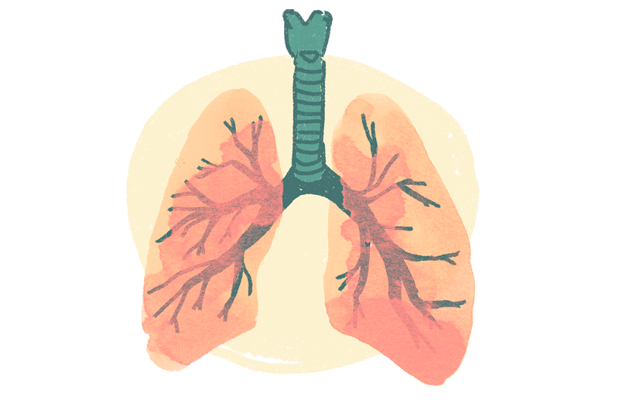3) Donne la légende de ce schéma :

:

:

:

Chaque légende correspond à une partie du tuyau de plus en plus petite.

4) comment s’appelle les grappes qui sont au bout des plus petits tuyaux ?

Réponse :

5) Comment s’appelle le muscle responsable de l’inspiration et de l’expiration ?

Réponse :

6) Quel gaz récupèrent les petites grappes et où l’envoient-elles ?

Réponse quel gaz :

Réponse où :

7) Quel est l’avantage des sportifs?

Réponse :

8) Comment s’appelle le gaz que l’on rejette?

Réponse :

9) Quand on tousse on recrache quoi ?

Réponse :

10) Quel problème cause la cigarette sur les poumons ?

Réponse :